МБДОУ «ЦРР - ДЕТСКИЙ САД «СКАЗКА»

Развивающие игры и занятия на развитие сенсомоторных навыков.

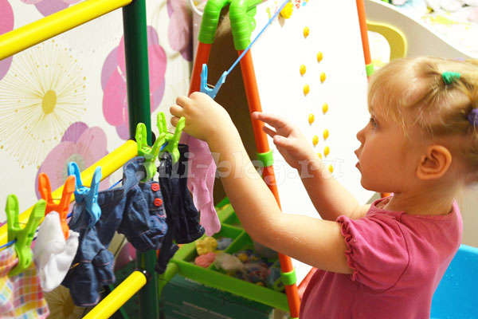

Подготовила воспитатель: Зюкова Н.В.

Уважаемые родители, хочу предложить Вам несколько развивающих, познавательных и, на мой, взгляд увлекательных игр.

1. Игры и занятия на развитие сенсомоторных навыков
Что нового в этом возрасте:
- Играем с прищепками (прицепляем прищепки к шаблонам, перекладываем с помощью прищепок кусочки поролона);
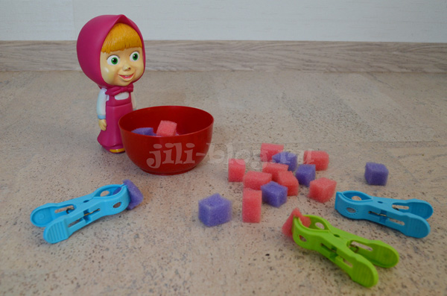
- Игры- моталочки; 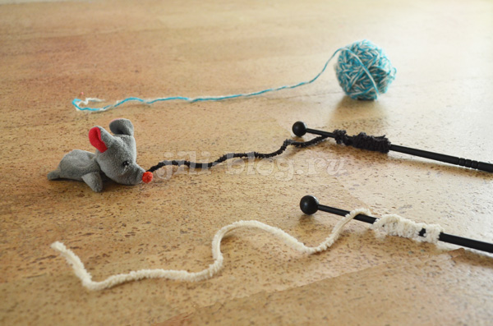

- Учимся упорядочивать предметы, ориентируясь одновременно на цвет и размер, либо на цвет и форму;
Пример подходящей для этого игрушки — цилиндрики
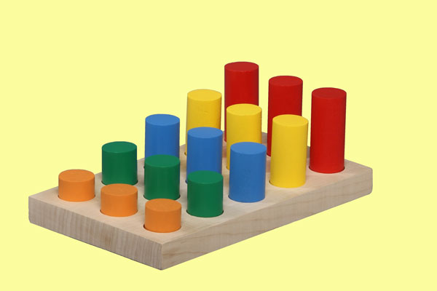
- Играем с орехами (запоминаем их названия, сортируем по видам, достаем из мешка на ощупь);
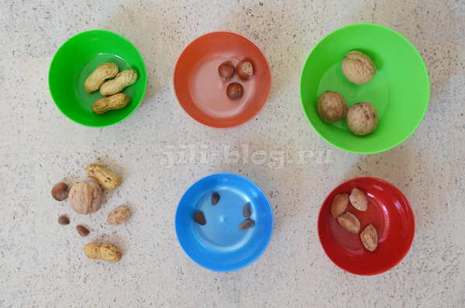
- Играем с пинцетом;
Пример детского пинцета и других полезных инструментов для развития моторики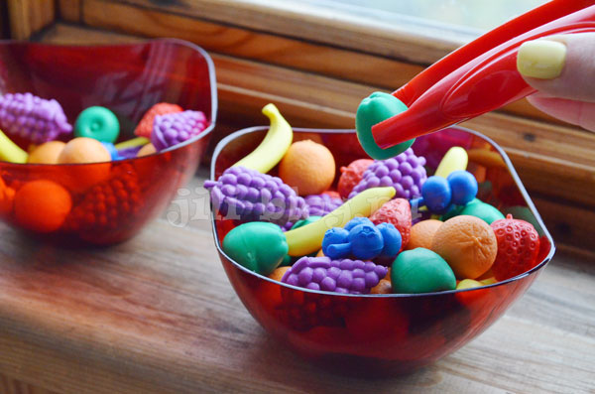

- Играем с сенсорными коробками;
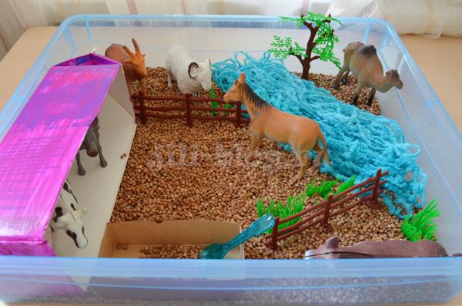
- Собираем матрешку, совмещая рисунок на ее частях;
Пример матрешки 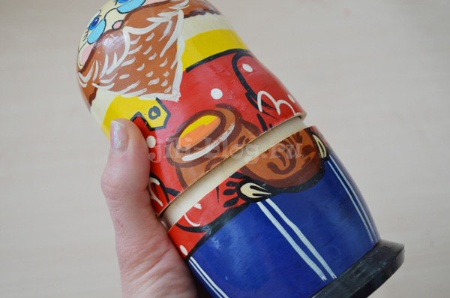

- Выкладываем макароны/пуговицы по линиям;
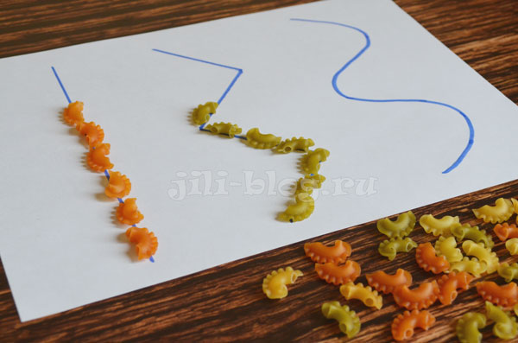
- Конструируем из счётных палочек;
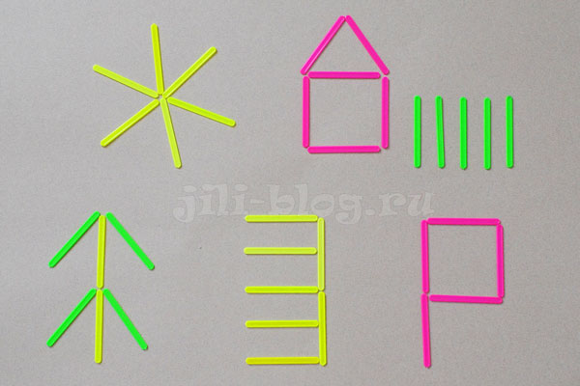
Надеюсь, что игры помогут Вам провести время с детьми с пользой!
С уважением, воспитатель
Зюкова Н.В.

